台北市立松山高級中學九十七學年度第一學期第二次期中考高三物理科試卷

一、單一選擇題：(每題4分，答錯倒扣0.5分；共60分)

- 有一正方形ABCD，其每邊長為a米。A、B、C三點各帶q庫侖的正電荷，D點則帶2q庫侖之負電荷，則中心點O點的電位為若干？
(A) 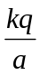 (B) 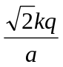 (C) 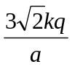 (D) 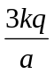

- 有一孤立的空心導體球，內半徑為a，外半徑為2a，在球心處有一點電荷+Q求距球心a處與距球心3a處的電位比值為若干？
(A) 3/2 (B) 3 (C) 1/9 (D)0

- 設A、B、C三球，半徑比依序為1：2：3，僅A球荷電q，而B與C均不帶電，B球先與A球接觸後，再與C球接觸後，三球分開，最後使A、C兩球相距為r時（若r大於三球之半徑），則兩者間靜電力為若干？
(A) 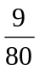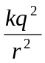 (B) 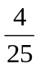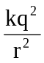 (C) 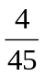 (D) 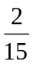。
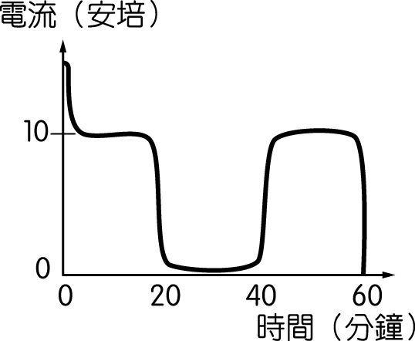
- 一臺 220 伏特的電熱器在開啟 1 小時後關閉，所通過的電流隨時間的變化如圖所示。在這一小時內，電熱器總共用電約幾度？
(A) 88000 (B) 220 (C) 2.2 (D)1.5。

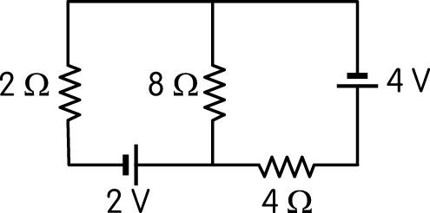
- 如圖所示的電路中，已知兩電池均無內阻，且各電阻器的電阻值如圖所示，則流過 8 歐姆電阻器的電流值為若干？
(A) (B)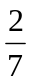 (C)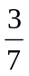 (D)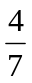 A。
V
A
R₁
R₂
R₃
R₄
R₅
ε, r
- 如圖所示的電路中，R₁、R₂、R₃、R₄和R₅皆為電阻，電池的電動勢為，內電阻為r。設安培計A的讀數為I ；伏特計V的讀數為U。若不考慮伏特計與安培計的內電阻影響下，當R₅的電阻值變小時，則
(A) I 變大，U 變小 (B) I 變小，U 變小
(C) I 變小，U 變大 (D) I 變大，U 變大
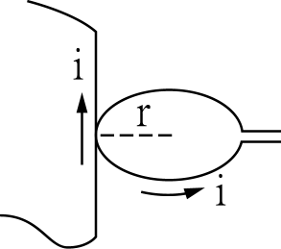
- 如圖中，線環中心之磁場強度為何？（直導線垂直線圈面）
(A)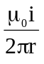(1＋π) (B)(2＋π) (C)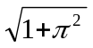 (D)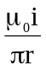。

- 螺線管長5cm，通電流1A，若在管中磁場為2π×10²高斯，則線圈共繞多少匝？(μ₀=4π×10⁻⁷)
(A)50 (B)250 (C)500 (D)2500。
d
d
2i
2i
i
甲
乙
丙
- 三條長直平行導線在同一平面上，其電流及導線距離如圖所示；導線丙單位長度之受力為多少？
(A)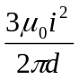 (B)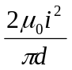 (C)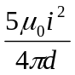 (D)0。

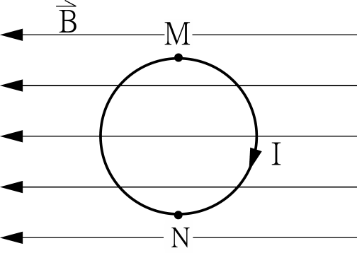
- 有一均勻磁場B水平向左，將一半徑為R的圓形封閉迴路置於其中，迴路面與磁場平行，如圖所示，並通過以順時針方向的電流，則下列敘述何者「錯誤」？
(A)迴路所受之磁力量值為2IRB
(B)以直徑MN為軸，迴路所受之磁力矩量值為πR²IB
(C)若磁場變成垂直紙面向內，但電流方向維持不變，則迴路上的張力量值為IRB
(D)承(C)，以直徑MN為軸，迴路所受之磁力矩量值為0。
A
B
C
d
+ + + + + + + + + + + +
_ _ _ _ _ _ _ _ _ _ _ _
30°
- 一個平行板電容器，其電容為C，帶電量為Q，板距d，上極板帶正電。現有一個正電荷q由兩極板間的A點移動到B點，如右圖所示。A、B兩點間的距離為S，AB連線與平行板間的夾角為30°，則靜電力對此電荷所做的功等於多少？
(A)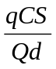 (B) 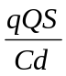 (C) 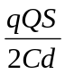 (D) 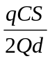 。
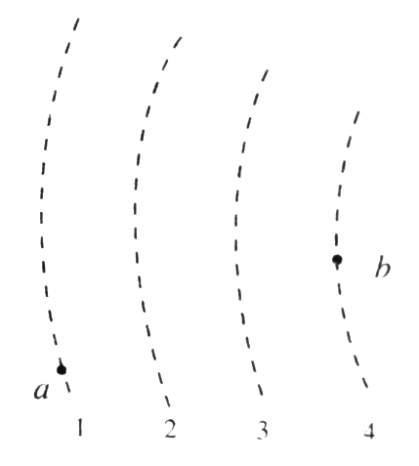
4
a
b
1
2
3
- 圖中虛線所示為靜電場中的等位面l、2、3、4，相鄰的等位面之間的電位差相等，其中等位面3的電位為0。一正電荷在靜電力的作用下運動，經過a、b點時的動能分別為26eV和5eV。當這一點電荷運動到某一位置，其電位能變為-8eV 時，它的動能應為若干？
(A) 8eV (B) 13eV (C) 20eV (D) 34eV

- 水平放置的平行板電容器與一電池相連。在電容器的兩板間有一帶正電的質點處於靜止平衡狀態。現將電容器兩板間的距離增大，則
(A) 電容變大，質點向上運動 (B) 電容變大，質點向下運動
(C) 電容變小，質點保持靜止 (D) 電容變小，質點向下運動

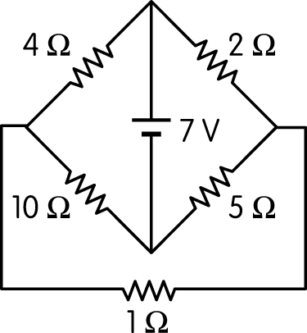
- 一電路如圖所示，電池的電動勢為7V，無內電阻，則通過5歐姆電阻的電流為多少？
(A)5 (B)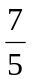 (C)1 (D)0 A。

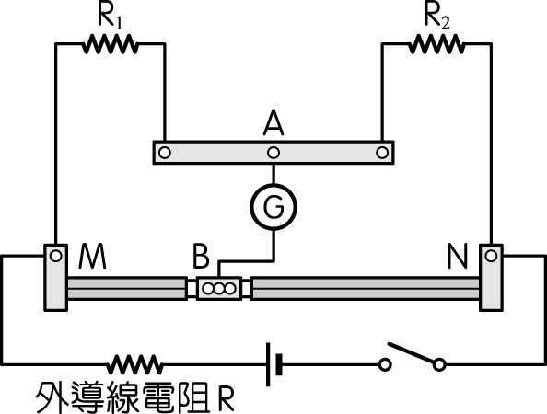
- 如圖，下列有關「惠司同電橋─電阻之測定」實驗的敘述中，何者是「錯誤」的？
(A)AB 間之檢流計改成靈敏的伏特計無法做成此實驗
(B)為使 R₂ 的測量較為準確，應選用與 R₂ 值相近之 R₁
(C)若圖中檢流計指數為零時，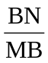＝2，則可知R₂ 電阻為 R₁ 的 2 倍
(D)當 R₂ 改換成較大的電阻時， 比例將增大。

二、多重選擇題：(每題5分，答錯每個選項倒扣1分；共20分)
A
B
圖(a)
- 如右圖(a)所示，A、B是一條電場線上的兩點，若在A點釋放一初速為零的電子，電子僅受靜電力作用，並沿電力線從A運動到B，其速度隨時間變化的規律如圖(b)所示。設A、B兩點的電場強度分別為E_{A}、E_{B}，電位分別為V_{A}、V_{B}；電子於A、B兩點的電位能分別為U_{A}、U_{B}，則下列敘述何者正確？
(A)E_{A} = E_{B} (B) E_{A}＜E_{B} (C) V_{A} = V_{B}
(D)V_{A}＜V_{B} (E)U_{A}＜U_{B}。
v
t
圖(b)
b
z
O
‧P
d
Q
圖(a)
v₀
-q‧
z
Q
圖(b)
m
- 如圖(a)所示，半徑為b且位置固定的細圓環上，帶有總電量為+Q(Q>0)的均勻電荷，O點為圓環的圓心，z軸通過O點且垂直於環面，P點在z軸上，它與O點的距離為d。令為庫侖定律中的比例常數，距離O點無窮遠處的電位為零，則下列敘述哪些正確？
(A) 圓心O點的電場量值為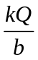 (B)P點的電位等於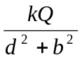
(C) P點的電場量值為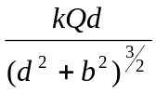 (D) O點的電位等於
(E)質量為m的點電荷-q(q>0)從O點以初速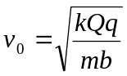沿z軸射出，如圖(b)所示，則此點電荷移動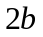距離後，其速度減為零。

- 設安培計之內電阻為 R_{A}，伏特計之內電阻為 R_{V}，待測電阻 R 與安培計、伏特計連接如下兩圖，設由圖(a)所測得之電阻為 R₁，圖(b)所測出之電阻為 R₂，則
(A)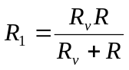 (B)R₂＝R_{A}＋R (C)R₂＞R＞R₁
(D) R 為高電阻時，圖(a)所測之結果較準確
(E) R 為低電阻時，圖(b)所測之結果較準確。
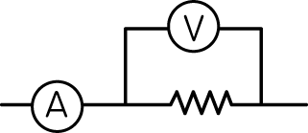 | 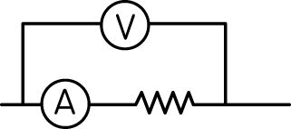
圖(a) | 圖(b)

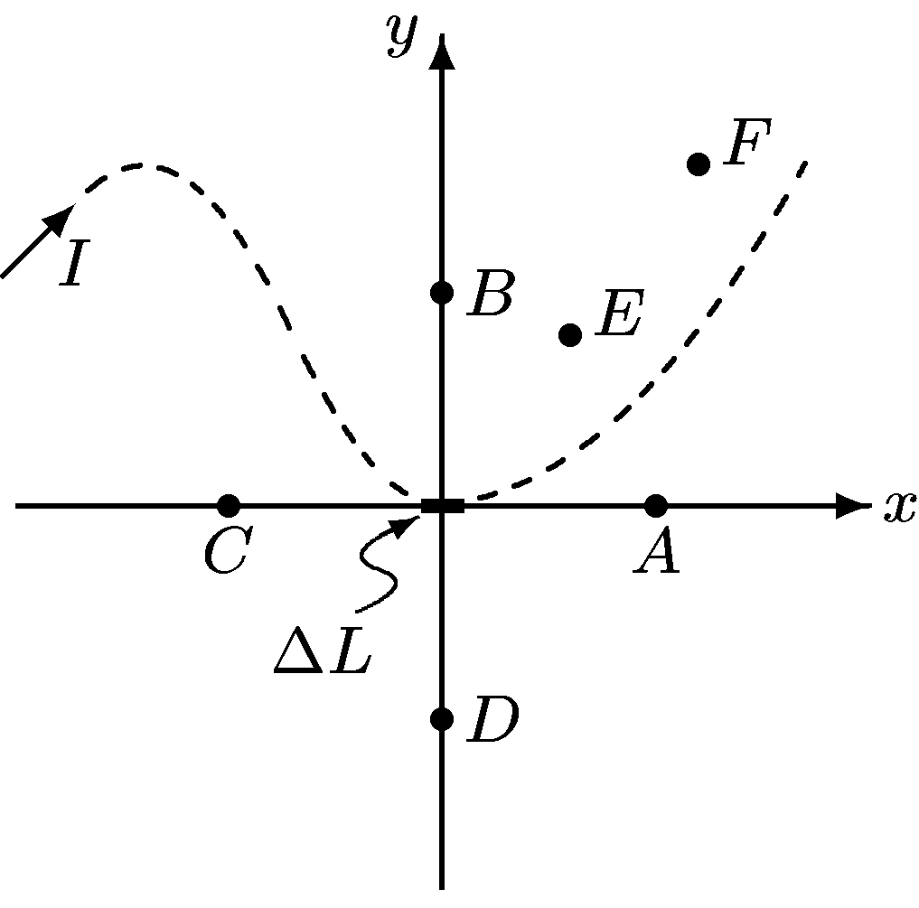
- 如右圖所示，通有電流I的導線經原點時有長度的一小段直導線與x軸重合，今有A至F六個點均位於xy面上，其座標分別為A：(5,0)、B：(0,5)、C：(-5,0)、D：(0,-5)、E：(3,4)、F：(6,8)，請問下列有關這小段直線在圖中這六個不同位置所產生的磁場量值的敘述，哪些是正確的？
(A) C的磁場為零 (B) B的磁場量值等於E的磁場量值
(C) E磁場量值為F磁場量值的2倍 (D) A的磁場量值等於D的磁場量值
(E) D的磁場與B的磁場方向相反。

三、計算題：(共20分)

- 如右圖所示，一三角形迴路置於均勻向右的磁場中，磁場強度B=0.5T，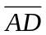=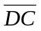=20公分，則
(1)試求各直線段導線受力情況？(5分)
(2)此三角形所受力矩大小為多少牛頓．米？(2分)
A
C
D
I=10安培
=0.5T

- 如右圖，半徑為 r 的金屬球，以導線與地面連接，在距球心 3r處有一點電荷＋q，則
(1)球上的感應電荷之電量為若干(請標明電性)？(3分)
r
3r
O
+q
(2)球上的感應電荷在球心 O 點與點電荷＋q連線間距球心 O 點r/2處，所建立的電位為何？(4分)

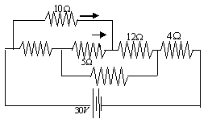
I₁=0.8A
I₂=0.2A
R₁
R₂

- 如右圖所示電路，求
(1)通過電阻R₁與R₂的電流為多少？ (3分)
(2) R₁與R₂電阻值為多少？(請約分成最簡單分數)(3分)

台北市立松山高級中學九十七學年度第一學期第二次期中考 高三物理科答案卷
班級： 座號： 姓名：
三、計算題： (請務必將計算過程或理由寫清楚，並用藍色或黑色原子筆書寫，不得用鉛筆書寫)
20.
21.
22.
台北市立松山高級中學九十七學年度第一學期第二次期中考 高三物理科答案
一、單一選擇題：
1 | B | 2 | A | 3 | D | 4 | D | 5 | B
6 | B | 7 | C | 8 | D | 9 | D | 10 | A
11 | C | 12 | C | 13 | D | 14 | C | 15 | A

二、多重選擇題
16 | AD | 17 | CD | 18 | ABC | 19 | AE

三、計算題
20.(1)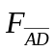＝1N，入紙面；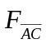＝1N，出紙面；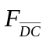=0；(2) 0.1N．m
21.(1) 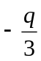；(2) 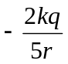
22.(1) 1.7A、1.5A；(2) 70/17Ω、26/3Ω

